# 疫苗利基



## 零、行业基础知识

**氨基酸-》》组成多肽聚合物-》》蛋白质的生理功能：激素，抗体免疫力，酶-》》细胞：有机物质主要包括蛋白质，核酸，糖和脂**

蛋白质：

<https://baike.baidu.com/item/%E8%9B%8B%E7%99%BD%E8%B4%A8/309120>

细胞：

<https://baike.baidu.com/item/%E7%BB%86%E8%83%9E/84931>

疫苗：

<https://baike.baidu.com/item/%E7%96%AB%E8%8B%97>

疫苗国内行业分析：

<https://xueqiu.com/5244250798/147890850>

<https://xueqiu.com/5244250798/147929572>

单抗全面介绍：

<https://wenku.baidu.com/view/52b82f07846a561252d380eb6294dd88d1d23ddc.html#>

## 相关宏观经济

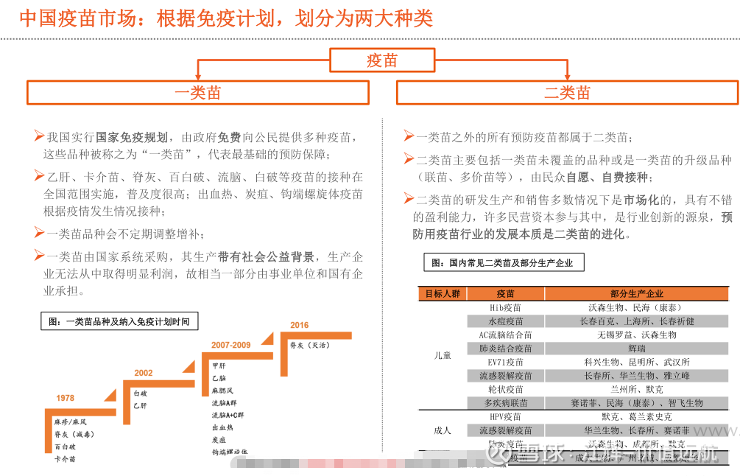

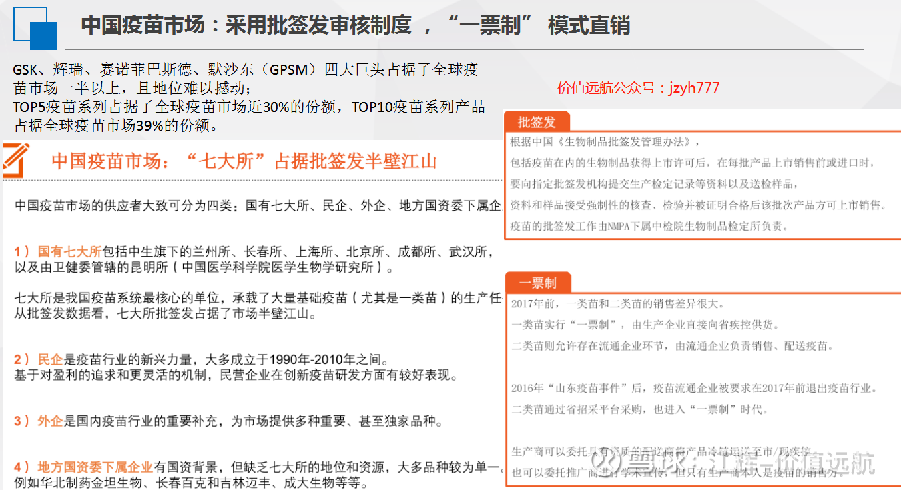

## 市场结构分析

根据Evaluate数据，2017年，全球疫苗市场规模已超过270亿美元，达到276.82亿美元。其中，儿童疫苗市场规模超过160亿美元，达167亿美元，主要是受[辉瑞](https://xueqiu.com/S/PFE?from=status_stock_match)**肺炎球菌**等新型疫苗的驱动；成人疫苗市场规模达到110亿美元，主要是由于**流感疫苗**等驱动。2020年全球疫苗市场预计将增长到**560**亿美元，而到2030年，全球疫苗市场规模将接近**1200亿美元**

疫苗具有较高的技术壁垒、资金壁垒和政策壁垒；另一方面，疫苗行业也是高风险、高资金消耗的产业，疫苗产品研发周期很长

## 三、行业内竞争对手分析

目前全球疫苗格局被四家巨头占据80%市场份额，分别是**美国的**[**辉瑞**](https://xueqiu.com/S/PFE?from=status_stock_match)**（Pfizer），英国的**[**葛兰素史克**](https://xueqiu.com/S/GSK?from=status_stock_match)**（GSK）、法国的赛诺菲和美国的**[**默沙东**](https://xueqiu.com/S/MRK?from=status_stock_match)**（在美国和加拿大称为默克公司）**。2019年四大巨头的疫苗业务分别实现销售额 74.9 亿美元、57.3 亿美元、68.0 亿美元和 63.3 亿美元，合计实现销售额 263.5 亿美元

国内有近40家疫苗企业，大多数企业都是单品种，2019年，我国二类苗(需要自己掏钱的疫苗，一类是国家包干)批签发市值达 360 亿元，其中 EV71 疫苗（肠道病毒71型）、HPV 疫苗（人乳头瘤病毒, 俗称宫颈癌）（二价、四价、九价）、13 价肺炎结合疫苗、多联苗 （三联苗、四联苗、五联苗）的批签发市值分别高达 53.5 亿、100.4 亿、26.9 亿、39.8 亿元，占我国二类苗批签发总市值约 60%。

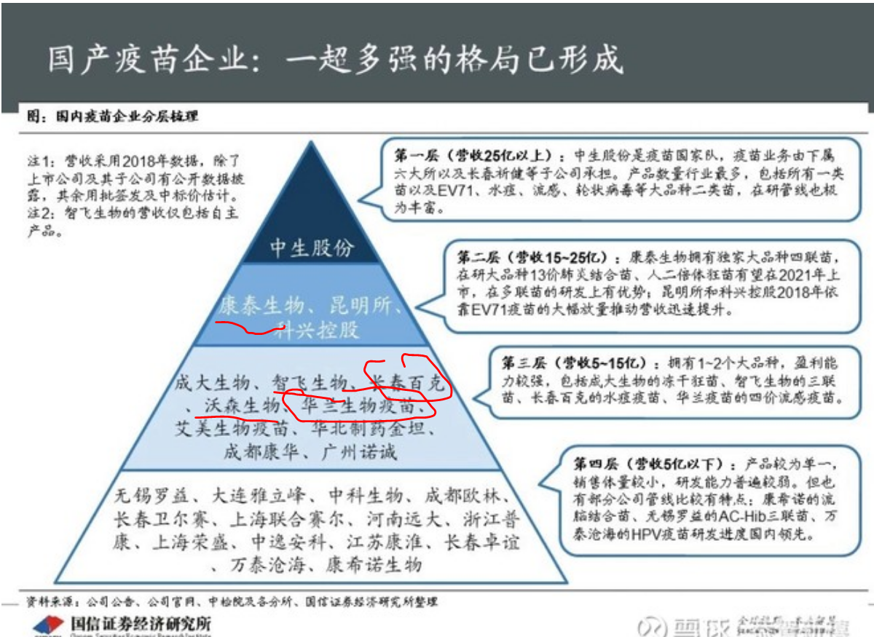

## 四、发展趋势及阶段